二项式定理(3)------利用二项式定理解决整除问题
一、复习
①二项式定理：
②二项式系数：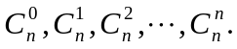
③通项公式：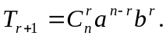
④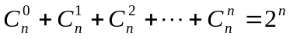
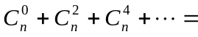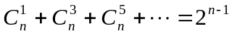
⑤与首末两端“等距离”的两个数相等．这是组合数性质1的体现．
⑥如果n是偶数，中间一项的二项式系数最大；如果n是奇数，中间两项的二项式系数最大．

二、课前练习
1、求证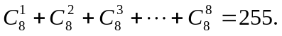
2、求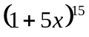的展开式中；1）二项式系数最大的项；
2）系数最大的项； 3）各项系数的和。
3、已知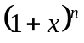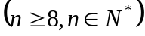展开式中第5项、第6项与第7项的系数成等差数列，求展开式中的：
1）中间项； 2）常数项； 3）二项式系数最大的项；
4）系数最大的项； 5）各项系数的和。
4、若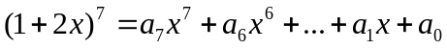，求（1）展开式中各项系数和；（2）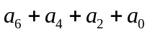的值。
5、设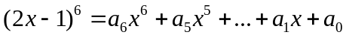，求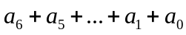
及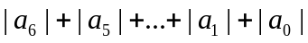的值。
6、设
求：1）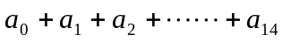； 2）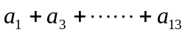
三、新课
例1、用二项式定理证明：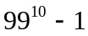能被1000整除。
练习：
1、证明：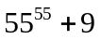能被8整除。
2、求101¹⁰-1的末尾连续零的个数
3、今天是星期日，再过天是星期几？
4、求被88除所得的余数
5、求证3^{4n+2}+5^{2n+1}能被14整除
6、若n为奇数，7^{n}+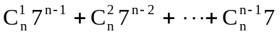被9除所得的余数
7、3.5^{n}+13^{n}(n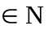)除以3的余数
例2、求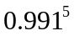精确到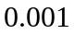的近似值。
练习：
- 求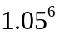精确到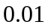的近似值。
2、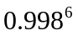的精确到0.001的近似值为

例3、求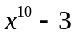被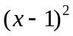除所得的余式。
练习：
1、求x¹⁰-3除以(x-1)²所得的余式

